Pielikums Nr. 1

Madonas novada pašvaldības domes

lēmumam Nr. 642

(protokols Nr. 22, 28. p. )

*Izdoti saskaņā ar Zemes ierīcības likumu un*

*2016. gada 2. augusta Ministru kabineta noteikumu*

*Nr.505 “Zemes ierīcības projekta izstrādes noteikumi”13.punktu*

**Nosacījumi zemes ierīcības projekta izstrādei nekustamā īpašuma “Dadzīši”, Vestienas pagastā, Madonas novadā, kadastra numurs 70960010077, zemes vienības ar kadastra apzīmējumu 70960010077 sadalīšanai.**

1. **Projekta robežas.**

Izstrādājamā zemes ierīcības projekta robežas atbilst nekustamā īpašuma “Dadzīši”, Vestienas pagasts, Madonas novads, kadastra numurs 70960010077, zemes vienības ar kadastra apzīmējumu 70960010077 robežām.

1. **Teritorijas esošā situācija un plānotā (atļautā) izmantošana.**
   1. Zemes vienības platība – 12,8 ha.
   2. Esošais nekustamā īpašuma lietošana mērķis (NĪLM) – zeme, uz kuras galvenā saimnieciskā darbība ir lauksaimniecība (kods 0101)
   3. Atbilstoši Nekustamā īpašuma valsts kadastra informācijas sistēmas datiem, zemes vienībai ar kadastra apzīmējumu 70960010077 noteikti apgrūtinājumi:
      1. mikrolieguma teritorija;
      2. ceļa servitūta teritorija;
      3. aizsargājamo ainavu apvidus ainavu aizsardzības zonas teritorija;
      4. ekspluatācijas aizsargjoslas teritorija gar elektronisko sakaru tīklu gaisvadu līniju;
      5. aizsargjoslas teritorija gar elektrisko tīklu gaisvadu līniju ārpus pilsētām un ciemiem, kā arī pilsētu lauku teritorijās;
      6. aizsargjoslas teritorija gar autoceļu;
      7. tauvas joslas teritorija gar ezeru;
      8. ūdenstilpes aizsargjoslas teritorija.
   4. Atbilstoši Madonas novada teritorijas plānojumam nekustamajā īpašumā “Dadzīši”, Vestienas pagastā, Madonas novadā zemes vienībā ar kadastra apzīmējumu 70960010077:
      1. Funkcionālais zonējums atbilstoši plānotai (atļautai) izmantošanai –lauku zemes (L1), pārējās mežu teritorijas (M2) un ūdeņu teritorijas (Ū).
      2. Noteikti apgrūtinājumi:
         1. Virszemes ūdensobjektu aizsargjosla.
         2. Ekspluatācijas aizsargjosla gar autoceļiem.
         3. Zemes vienība atrodas Vestienas aizsargājamo ainavu apvidū, nosakāma apgrūtinātā teritorija - aizsargājamo ainavu apvidus teritorija, ja tā nav iedalīta funkcionālajās zonās.
   5. Atbilstoši Dabas aizsardzības pārvaldes informācijas sistēmas “Ozols” datiem:
      1. Uz zemes vienības ar kadastra apzīmējumu 70960010077 atrodas 2 dabas pieminekļi – dižkoki, līdz ar ko vērā jāņem aizsargjoslu izvietošana - aizsargājama koka (dižkoka) teritorija.
2. **Projekta mērķis.**
   1. Zemes ierīcības projekts izstrādājams nekustamā īpašuma “Dadzīši”, Vestienas pagasts, Madonas novads, kadastra numurs 70960010077, zemes vienības ar kadastra apzīmējumu 70960010077 sadalīšanai. Atdalāmās zemes vienības robežas nosakāmas saskaņā ar pievienoto zemes vienības sadalījuma skici. (1.attēls)
   2. Nodrošināt piekļūšanu jaunveidojamām zemes vienībām līdz pašvaldības ceļam. Savukārt katrai jaunveidojamai zemes vienībai, kurai nav piekļuve no valsts, vai pašvaldības ceļa - paredzēt piekļūšanas iespējas (norādot tās), kas būtu par pamatu ceļa servitūta nodibināšanai, ja citādāk nav iespējams. Ja piekļūšana paredzēta pa citu zemes īpašumu, pievieno ceļa servitūta līgumu vai vienošanos ar šo īpašnieku, ja tas objektīvu apstākļu dēļ nav iespējams, tad zemes ierīcības projektam pievieno īpašuma “Dadzīši” īpašnieka apliecinājumu par ceļa servitūta nodibināšanu par labu jaunveidojamiem īpašumiem, kas izveidosies sadalot īpašumu “Dadzīši”, pēc to reģistrēšanas zemesgrāmatā. Zemes ierīcības projekta grafiskajā daļā arī attēlo apgrūtinājumus, tai skaitā nodibinātos vai ar institūcijas lēmumu noteiktos ceļa servitūtus.
   3. Precizēt apgrūtinājumus saskaņā ar Teritorijas plānojumu, zemes robežu plānu un esošajiem apgrūtinājumiem projektējamā teritorijā.
   4. Jaunveidoto zemes vienību (aptuveni **1,1 ha** platībā) **iekļaut** jauna nekustamā īpašuma sastāvā, kam piešķirt nosaukumu **“Kalna Bērziņi”** un **noteikt** nekustamā īpašuma lietošanas mērķi – zeme, uz kuras galvenā saimnieciskā darbība ir lauksaimniecība (NĪLM kods 0101).
   5. Jaunveidoto zemes vienību (aptuveni **11.7 ha** platībā) **saglabāt** esošā īpašuma ar nosaukumu **“Dadzīši”** (kadastra numurs 70960010077), Vestienas pagasts, Madonas novads, sastāvā un **noteikt** nekustamā īpašuma lietošanas mērķi – zeme, uz kuras galvenā saimnieciskā darbība ir lauksaimniecība (NĪLM kods 0101).
   6. Jaunveidotai zemes vienībai (aptuveni 11,7 ha platībā) un uz tās esošām būvēm ar kadastra apzīmējumiem 70960010077001 un 70960010077002, 70960010077003 un 70960010077004 saglabāt adresi “Dadzīši”, Vestienas pag., Madonas nov., LV- 4862.
3. **Projekta īstenošanas secība.**
   1. nav nepieciešama.
4. **Projekta sastāvs un prasības projekta noformēšanai.**
   1. Projekta sastāvs atbilstoši Ministru kabineta 2016.gada 2. augusta noteikumiem Nr. 505 „Zemes ierīcības projekta izstrādes noteikumi”:
      1. Paskaidrojuma raksts;
      2. Grafiskā daļa - projekta risinājums kopplānā digitālā veidā uz robežu plāna, ietverot ceļa servitūta izveides teritoriju piekļūšanas nodrošināšanai līdz pašvaldības autoceļam, Latvijas ģeodēziskajā koordinātu sistēmā LKS-92 ar iekļautu nekustamā īpašuma valsts kadastra reģistra informāciju ar mēroga noteiktību M 1:10 000 vai 1:500 vai 1:1000 vai 1:2500;
      3. Projekta izstrādes dokumentācija.
5. **Projekta izstrādes nosacījumi**
   1. Zemes ierīcības projektu izstrādā zemes ierīcībā sertificēta persona.
   2. Zemes ierīcības projekts jāizstrādā saskaņā ar:
      1. Zemes ierīcības likumu;
      2. Aizsargjoslu likumu;
      3. Ministru kabineta 2016. gada 2. augusta noteikumiem Nr. 505 „Zemes ierīcības projekta izstrādes noteikumi”;
      4. Ministru kabineta 2006. gada 20. jūnija noteikumiem Nr. 496 „Nekustamā īpašuma lietošanas mērķu klasifikācija un nekustamā īpašuma lietošanas mērķu noteikšanas un maiņas kārtība”;
      5. Ministru kabineta 2010. gada 28. septembra noteikumiem Nr. 916 „Dokumentu izstrādāšanas un noformēšanas kārtība”;
      6. Ministru kabineta 2021. gada 2. jūlija noteikumiem Nr. 455 “Adresācijas noteikumi”;
      7. Madonas novada teritorijas plānojumu, Teritorijas izmantošanas un apbūves noteikumiem.
   3. Nepieciešams pieprasīt šādu Valsts un pašvaldību institūciju un inženierkomunikāciju nosacījumus zemes ierīcības projekta izstrādei:
      1. Inženierkomunikāciju turētāji, kuru komunikācijas atrodas projekta teritorijā.
   4. Zemes ierīcības projekta grafiskā daļa saskaņojama ar:
      1. Zemes ierīcības projekta izstrādes ierosinātāju;
      2. Institūcijām, kuras izsniegušas nosacījumus zemes ierīcības projekta izstrādei;
      3. Zemes ierīcības projekta teritorijā esošo inženierkomunikāciju turētājiem;
      4. Personām, kuru intereses skar projekta risinājumi;
      5. Madonas novada pašvaldības nekustamā īpašuma pārvaldības un teritoriālās plānošanas nodaļas zemes ierīcības inženieri.
   5. Papildus normatīvajos aktos noteiktajam:
      1. Grafiskajā daļā norāda esošos un plānoto zemes vienību nekustamā īpašuma lietošanas mērķus, tiem piekrītošās platības un adresācijas priekšlikumu;
      2. Paskaidrojuma rakstā norāda atkāpes no normām, ja tādas ir, un to pamatojumu.
   6. Projekta lietu izstrādātājs iesniedz apstiprināšanai Madonas novada pašvaldībā.

**1.attēls**

Zemes vienības ar kadastra apzīmējumu **70960010077** sadalīšanas shēma*

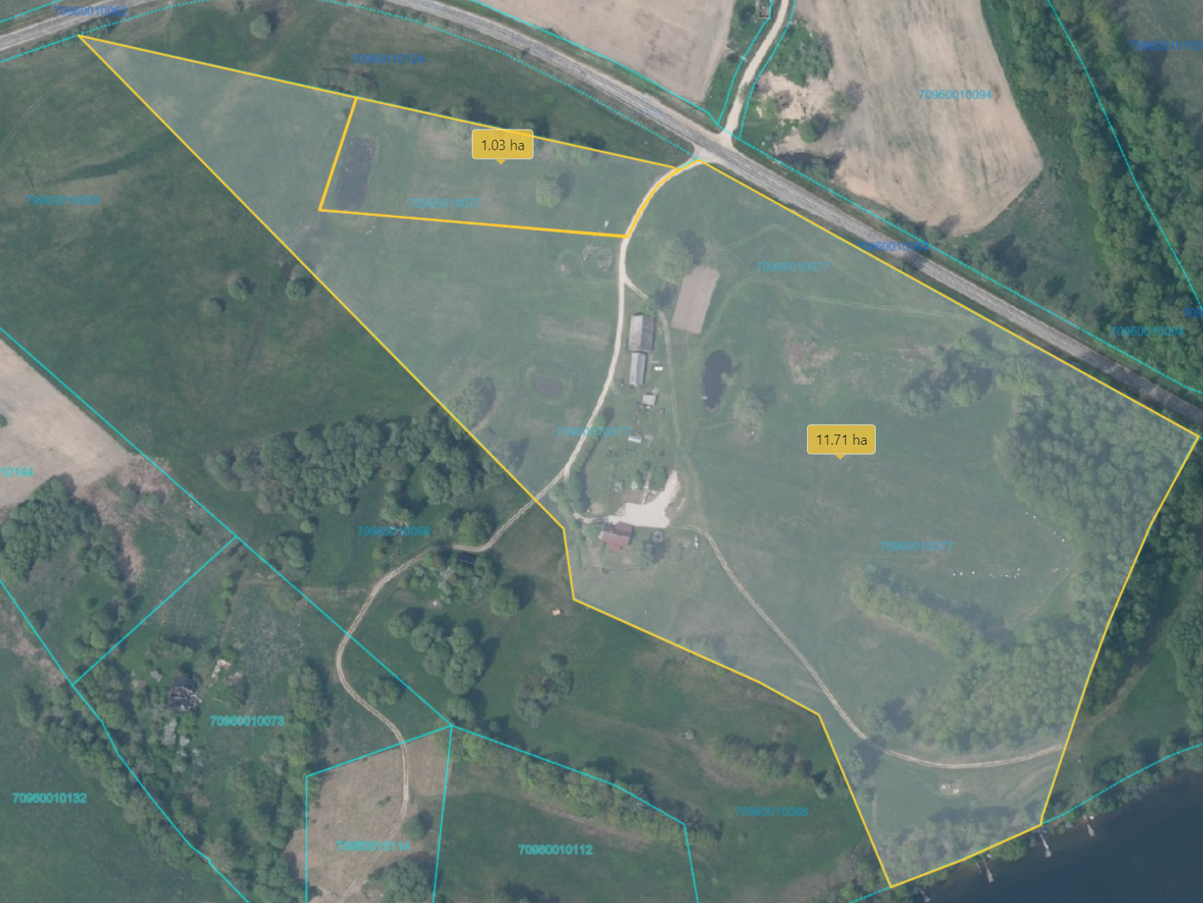

1,1 ha

11,7 ha

Datu avots: <https://topografija.lv/> 2024. gada informācija

*Shēmā norādītās platības precizējamas zemes ierīcības projekta izstrādes gaitā.

Projektētās zemes vienības

Zemes vienību robeža